«Эффективность использования программного обеспечения «Логомер 2» в работе с детьми, имеющими различные речевые нарушения, и с детьми с ОВЗ»

Таранич Юлия Викторовна, учитель-логопед
МАДОУ № 30 «Улыбка» г. Южно-Сахалинска

В последние годы отмечается увеличение числа детей с различными речевыми нарушениями, при которых у детей с нормальным слухом и первично сохранным интеллектом оказываются несформированными все компоненты языковой системы – фонетика, лексика и грамматика.
В нашем дошкольном образовательном учреждении в результате логопедического обследования ежегодно выявляется более 50% детей с различными речевыми нарушениями, нуждающихся в коррекционно-логопедической помощи. Кроме того, растет число детей с ограниченными возможностями здоровья, у которых имеются тяжелые нарушения речи.
И, соответственно, возникает необходимость поиска наиболее эффективного пути обучения детей данных категории.
Мы живем в XXI веке, веке информации. Информатизация общества – это реальность наших дней. Сегодня применение информационно-коммуникационных технологий в образовательном процессе – это одно из приоритетных направлений модернизации образования, позволяющее не только повысить качество обучения, но и достичь нового уровня отношений между участниками образовательно-воспитательного процесса на всех этапах педагогической деятельности.
Современные информационные технологии позволяют воспринимать информацию на качественно новом уровне, что значительно повышает познавательную активность ребенка. На сегодняшний день одним из современных технических новинок является мультимедийный образовательный интерактивный развивающий логопедический стол.
Возможности мультимедийного образовательного интерактивного развивающего логопедического стола позволяют включать все органы восприятия: слуховые, зрительные и тактильные. Английская пословица гласит: «Я услышал и забыл, я увидел и запомнил». Учеными установлено, что около 80 % информации человек воспринимает через органы зрения. И когда речь идет не только о восприятии, но и о запоминании информации, то повышается роль моторной памяти. Кроме того, развитие моторики способствует еще и активизации речевых центров, что необходимо для успешного обучения детей.
Всем известно, как в наш компьютерный век сложно увлечь детей, а особенно детей с тяжелыми речевыми нарушениями, т. к. такие дошкольники отличаются плохой устойчивостью внимания и снижением памяти: им тяжело подолгу сосредотачиваться на одном упражнении, они не могут вовремя переключаться с одного объекта на другой, такие дети быстро утомляются и допускают ошибки, что ведёт к снижению эффективности коррекционной работы в целом.
Поэтому, если включить в систему коррекционно-логопедической работы с детьми с различными нарушениями речи использование программного обеспечения мультимедийного образовательного интерактивного развивающего логопедического стола, то значительно повысится эффективность образовательного процесса, по - новому будут использованы в образовательной деятельности дидактические игры и упражнения, коммуникативные игры, проблемные ситуации, творческие задания, воспитанники научатся высказывать свои суждения, т. к. они становятся полноправными участниками образовательного процесса, активными субъектами, а не пассивными объектами педагогического воздействия. Все это будет способствовать осознанному усвоению знаний дошкольниками, а также исправлению речевых нарушений.
На средства целевого финансирования нами был приобретён мультимедийный образовательный интерактивный развивающий логопедический стол с программным обеспечением «Логомер-2».
В течение учебного года с детьми, посещающими группу оказания логопедической помощи, регулярно проводились занятия с использованием программного обеспечения мультимедийного образовательного интерактивного развивающего логопедического стола.
Красочные изображения, звуковое сопровождение, доступная подача материала программного обеспечения логопедического стола позволили разнообразить логопедические занятия, развить интеллектуальные и творческие способности детей, обеспечить развивающий эффект, а значит, значительно повысить качество коррекционно-логопедических занятий с детьми, имеющими различные нарушения речи, и детьми с ОВЗ.
Программа «Логомер-2» включает в себя игры на развитие внимания, памяти, мышления, мелкой моторики рук, воздушной струи, фонематического слуха, связной речи, звуко-буквенного анализа слов, лексико-грамматических категорий. Есть игры на запуск речи для неговорящих детей.
Был проведен цикл занятий, включающий в себя некоторые из многочисленного количества игр программы «Логомер 2»:
1. Игра: «Торт со свечками».
Цель: отработка правильного речевого дыхания и направленной воздушной струи.
2. Игра: «Веселая артикуляционная гимнастика».
Цель: укрепление органов артикуляционного аппарата.
3. Игра: «Грибники».
Цель: развитие фонематического слуха.
4. Игра: «Кто лишний».
Цель: научить детей классифицировать предметы по признаку.
5. Игра: «Сумка Санты», Игра: «Веселые рыбаки».
Цель: автоматизация и дифференциация звуков.
6. Игра: «Бежит-лежит».
Цель: научить детей подбирать глаголы к предметам (что делает?).
7. Игра: «Рабочие инструменты».
Цель: познакомить детей с некоторыми профессиями и инструментами, которые нужны для работы.
8. Игра: «Сочиняя на ходу».
Цель: развитие связной речи, воображения, умения пересказывать свою историю.
9. Игра: «Что сначала».
Цель: развитие связной речи, умение составлять предложения и рассказы по картинкам.
https://vk.com/video612048361_456239017

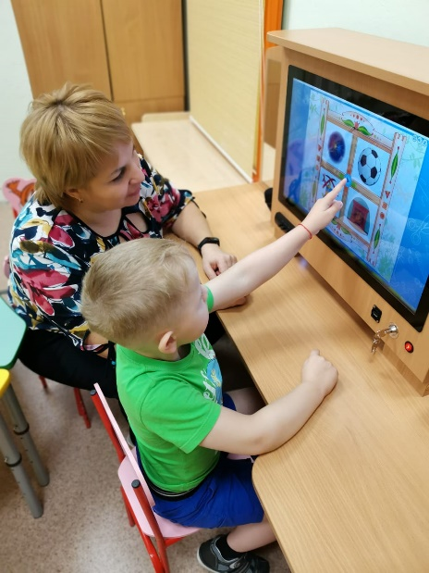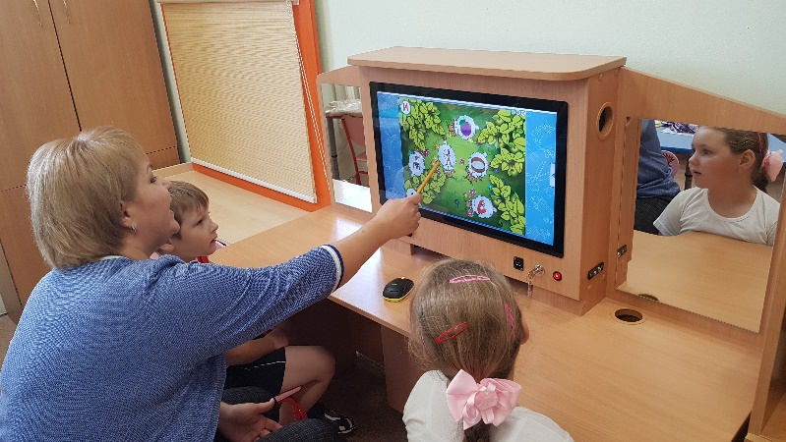

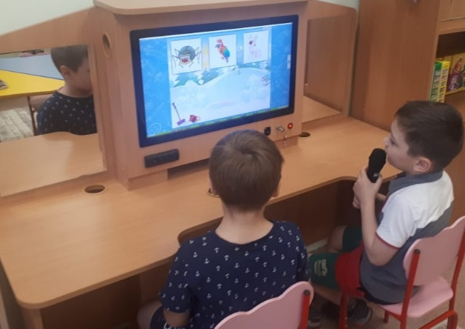

В результате проведенной итоговой диагностики у детей с речевыми нарушениями, посещающими группу оказания логопедической помощи, благодаря применению мультимедийного образовательного интерактивного развивающего логопедического стола с программным обеспечением «Логомер-2», у детей сократились сроки становления правильного речевого дыхания и направленной воздушной струи, укрепления органов артикуляционного аппарата, развития речевого дыхания, развития фонематического слуха.
Легче и быстрее проходит автоматизация и дифференциация звуков, развиваются все виды речи (монологическая, диалогическая, связная).
Опыт работы по использованию интерактивных компьютерных программ мультимедийного образовательного интерактивного развивающего логопедического стола в работе с детьми, посещающими группу оказания логопедической помощи, и детьми с ОВЗ был транслирован для педагогов других дошкольных учреждений города Южно-Сахалинска через проведение мастер-класса.
Педагоги активно участвовали в его практической части, выполняя упражнения дыхательной гимнастики, игры на классификацию предметов, дифференциацию звуков и т.д.
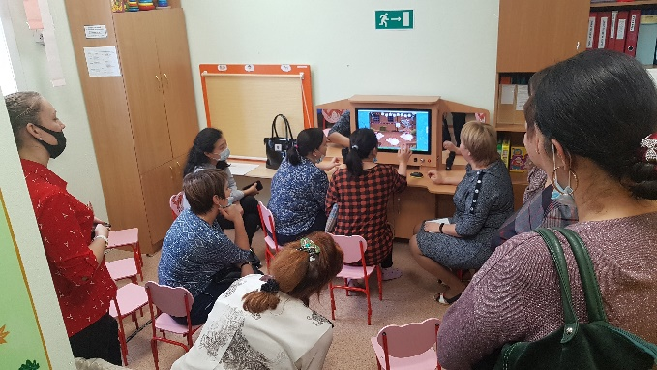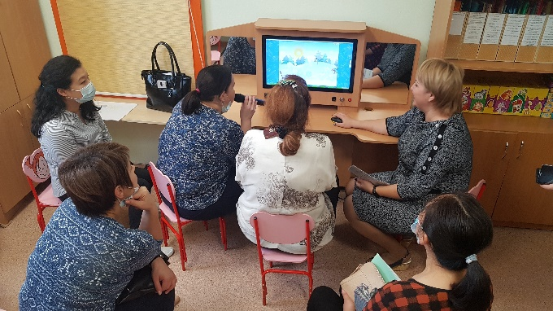
Таким образом, работа с интерактивным программным обеспечением значительно повышает эффективность коррекционно-логопедической работы с дошкольниками с различными нарушениями речи, в том числе с детьми с ОВЗ.

